EXMA. SRA. PRESIDENTE DA CÂMARA MUNICIPAL DE LEME.
PROJETO DE DECRETO LEGISLATIVO Nº / 2025
Concede Título de Cidadão Lemense a Sra. Amanda Luiza Bernardo Basilio.

Artigo 1º - Fica concedido o Título de Cidadã Lemense a Sra. Amanda Luiza Bernardo Basilio, pelos relevantes serviços prestados ao Município de Leme e à sua população, seja no âmbito social, profissional ou comunitário.

Artigo 2º - A entrega da referida láurea se dará em Sessão Solene previamente convocada pelo Presidente da Câmara de Vereadores do Município de Leme.

Artigo 3º - As despesas com a execução deste decreto legislativo correrão por conta das verbas próprias consignadas no orçamento.

Artigo 3º - Esse decreto Legislativo entrará em vigor na data da sua publicação, revogadas as disposições em contrário.

Sala das Sessões “Professor Arlindo Fávaro”, em 11 de dezembro de 2025.

David Pedrão da Silva
Vereador

JUSTIFICATIVA

A justificativa ao presente Decreto Legislativo, é pelo fato de que, a homenageada, a Sra. Amanda Luiza Bernardo Basilio, é merecedora da honraria proposta, pela dedicação ao trabalho e por ser uma pessoa de grande valor em nossa cidade, onde com certeza é um exemplo a ser seguido.
Diante do exposto, solicitamos aos nobres pares a aprovação deste requerimento e, consequentemente, do respectivo Projeto de Decreto Legislativo.

Portanto, a homenageada é merecedora desta honraria.

Sala das Sessões “Professor Arlindo Fávaro”, em 11 de dezembro de 2025.

David Pedrão da Silva.
Vereador

Biografia da Homenageada.

A trajetória da enfermeira Amanda é marcada por seriedade, competência e um profundo compromisso com a saúde pública de Leme. Formada pela primeira turma de Enfermagem da Faculdade Anhanguera, Amanda iniciou sua carreira com o propósito firme de servir a comunidade, buscando sempre aprimoramento técnico e humano. Para isso, concluiu sua pós-graduação em Enfermagem de Alta Complexidade, área que exige precisão, preparo e atuação segura em situações de maior criticidade.

Ingressou na Prefeitura Municipal de Leme em 2011, atuando inicialmente no CAPS e, em seguida, na Policlínica Municipal. Logo depois, foi lotada no Centro Municipal de Especialidades (CMI), local onde permanece até os dias atuais e onde construiu uma trajetória sólida, respeitada e admirada.

Com experiência anterior na iniciativa privada, Amanda encontrou no serviço público um novo campo de aprendizado, que lhe permitiu compreender com profundidade a gestão em saúde, aperfeiçoar fluxos de atendimento e unir prática clínica com organização administrativa. Tudo isso refletiu diretamente na qualidade do atendimento prestado à população Lemense.

Ao trabalhar diariamente ao seu lado no CMI, pude testemunhar de perto sua ética, sua responsabilidade e sua capacidade de transformar o ambiente de trabalho por meio de sua postura serena, competente e humana. Amanda é daquelas profissionais imprescindíveis, que fazem o serviço funcionar, que acolhem o paciente, que buscam solução e que carregam consigo a verdadeira essência da enfermagem.

Sua trajetória honra o serviço público, engrandece a saúde municipal e demonstra como o compromisso de um servidor pode impactar positivamente toda uma comunidade.

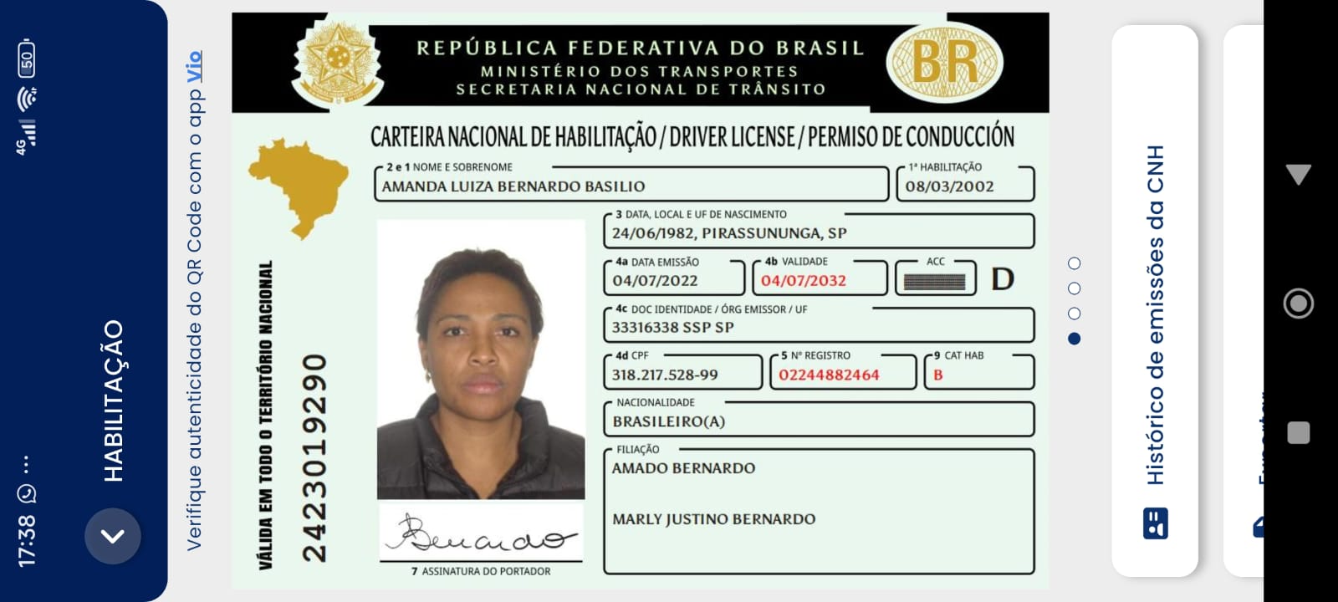
Por tudo isso, Amanda é merecedora desta homenagem e do reconhecimento desta Casa de Leis.

